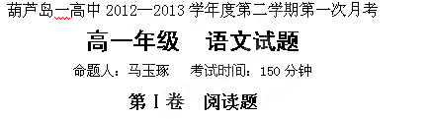
甲 必考题
一、现代文阅读（9分，每小题3分）
阅读下面文字，完成1—3题。
李白无论在美学理论上或艺术实践上，对于美学的主要对象——美，均作了深入的开掘。在李白心目中，这种美的特质集中地表现为“清”。
清的含义极其丰赡。既有自然之清，又有人物、事物之清。大自然不加修饰、雕琢，以天生状态取胜，必含自然之清。所谓山高月小，水落石出，即是一例。至于风清骨峻，则是指人物风神、品格之清；而清词丽句，又是指诗文之清了。清，既含内容，又含形式。澄清，净洁，虚空，均可曰清。
《古风·其一》：“大雅久不作，吾衰竟谁陈？……自从建安来，绮丽不足珍。圣代复元古，垂衣贵清真。”这里抒发了诗人对于大雅不作，诗道式微的慨叹，指出了建安以后，延及梁、陈推崇靡艳，诗风巨变的弊端，并用“不足珍”句坚决否定之。所谓“绮丽”是特指六朝所染的风习，而不是泛指诗风的美丽。因为作为文学艺术风格的绮丽与淫艳无涉，是应该予以肯定的。六朝的淫靡诗风影响极大，下逮隋唐，仍未绝迹。故李白抚今追昔，以古论今，提倡恢复远古朴实、清真的诗风，以振兴圣代(唐朝)的文学。因而李白所强调的“清真”，具有继往开来的时代意义，不仅发扬了王勃、陈子昂反对六朝风习的战斗精神，而且也给中唐韩愈的古文运动以积极的影响。
李白对于“清真”的理解，不仅跨越了古今悠远的时空而显示出超越性，同时还表现为人物风神的清虚、灵动、潇洒、自由，艺术作品的清朗、纯真、精妙、传神。且看他所描绘的王羲之及其书法艺术：“右军本清真，潇洒出风尘。山阴过羽客，爱此好鹅宾。扫素写道经，笔精妙入神。书罢笼鹅去，何曾别主人。”王羲之爱鹅，山阴一道士说：“你为我写《道德经》，当以群鹅相赠。”王欣然命笔，写讫欣然携鹅而去。这个小故事原载《晋书》。李白为了突显“清真”的自由、自然，特以“王右军”为题，作诗以颂之。为了追求清真，李白决心付出毕生精力。他在《古风·其一》中，高呼以清真取代绮丽，赞美群才“文质相炳焕，众星罗秋旻”，紧接着表示自己的态度：“我志在删述，垂辉映千春。希圣如有立，绝笔于获麟。”他一生写下了大量诗文，并以作品证实了自己的诺言。
大自然本身就是清真的，自然美客观地存在着，它不加雕饰地呈现在人的眼前。诗文的美也以清真为贵，尤其是山水诗文更应如此。关于这一点，我们可从李白以下诗句中得到启迪：“清水出芙蓉，天然去雕饰。逸兴横素襟，无时不招寻……剪凿竹石开，萦流涨清深。登台坐水阁，吐论多英音。”这里强调出水芙蓉的自然美，诗情雅兴，油然而生。吟咏之间，不觉清光大来，清音暗生，不禁飘然而有清举、清扬之感。只有遵循大自然的规律去进行清照，才可见出它那本真的状态，才不会将大自然不需要的矫饰强加给大自然。
(选自《大众日报》)

1．对文中“李白所强调的‘清真’，具有继往开来的时代意义”的解说，正确的一项是 ( )
A．李白提倡恢复远古朴实、清真的诗风，肯定了作为文学艺术风格的绮丽与淫艳无涉。
B．李白提倡恢复远古朴实、清真的诗风，继承了古代文学传统，开启了唐代文学的新风。
C．李白提倡恢复远古朴实、清真的诗风，继承了初唐反对六朝淫靡诗风的批判精神，给古文运动以积极的影响。
D．李白提倡恢复远古朴实、清真的诗风，继承了古代文学传统，对后世文学也产生了积极的意义。
2．从上下文看，以下对“清真”美学风格的表述错误的一项是( )
A．“清真”是李白对美的理解和追求，既指艺术风格，又指人物风神。
B．李白的“清真”既涉及自然，也涉及人物，还涉及事物，是一个含义极其丰富的概念。
C．王羲之的书法艺术和他的人格风神都符合李白对“清真”风格的理解。
D．“清水出芙蓉，天然去雕饰”是李白“清真”美学思想的集中体现，就是说只有照自然存在进行自然表现的“清真美”才是真正的美。
3．以下理解与原文意思不相符合的一项是( )
A．李白态度明朗地否定六朝的绮丽文风，推崇“清水出芙蓉，天然去雕饰”的清真之风。
B．李白在追求“清真”的道路上，以诗歌为宣言，以作品为证明，遇到过许多艰难曲折，但他百折不挠。
C．文学风格的绮丽与李白所反对的六朝的绮丽是有区别的，作为艺术风格，“绮丽”与淫艳无涉，是应该肯定的。
D．诗文的美以清真为贵，尤其是写山水自然的作品要遵循大自然的规律，去进行清照，体现其本真状态。

二、古代诗文阅读（36分）
（一）文言文阅读（19分）
李安，字玄德，陇西狄道人也。高祖作相，引之左右，迁职方中大夫。复拜安弟悊为仪同。安叔父梁州刺史璋，与周赵王谋害高祖，诱悊为内应。悊谓安曰：“寝之则不忠，言之则不义，失忠与义，何以立身？”安曰：“丞相父也，其可背乎？”遂阴白之。及赵王等伏诛，将加官赏，安顿首而言曰：“兄弟无汗马之劳，过蒙奖擢。不意叔父无状，为凶党之所蛊惑，覆宗绝嗣，蒙全首领，为幸实多，岂可将叔父之命以求官赏？”于是俯伏流涕，悲不自胜。高祖乃命有司罪止璋身，高祖亦为安隐其事而不言。
高祖即位，授安内史侍郎。时陈人屯白沙，安谓诸将曰：“水战非北人所长。今陈人依险泊船，必轻我而无备。以夜袭之，贼可破也。”安率众先锋，大破陈师。高祖劳曰：“陈贼之意，自言水战为长，险隘之间，弥谓官军所惮。开府亲将所部，夜动舟师，摧破贼徒，生擒虏众，益官军之气，破贼人之胆，副朕所委，闻以欣然。”进位上大将军，除郢州刺史。安请为内职，高祖重违其意，除左领左右将军，复拜悊开府仪同三司。兄弟俱典禁卫，恩信甚重，其见亲顾如是。仁寿元年，出安为宁州刺史。
高祖尝言及作相时事，因愍安兄弟灭亲奉国，乃下诏曰：“先王立教，以义断恩，割亲爱之情，尽事君之道。往者周历既穷，天命将及，朕登庸惟始，王业初基，实繁奸宄。上大将军李安，其叔璋潜结籓枝，包藏不逞，祸机将发，安与弟悊，深知逆顺，披露丹心，凶谋既彰，罪人斯得。朕每念诚节，嘉之无已，懋庸册赏，宜不逾时。但以事涉其亲，犹有疑惑，欲使安等自处有地，朕常为思审，遂致淹年。今更详按圣典，求诸往事，宜录旧勋，重弘赏命。”于是拜安、悊俱为柱国。安谓亲族曰：“虽家门获全，而叔父遭祸，今奉此诏，悲愧交怀。”因歔欷悲感，不能自胜。先患水病，于是疾甚而卒，时年五十三。谥曰怀。
（唐·魏徵《隋书·列传第十五》）

4．对下列句子中加点词的解释，不正确的一项是( )
A.寝之则不忠 寝：睡觉
B.副朕所委，闻以欣然 副：符合，相称
C.兄弟俱典禁卫，恩信甚重 信：被信任
D.今更详按圣典 更：重新
5．下列各项中，全都表明李氏兄弟忠诚的一项是( )
①隐其事而不言 ②遂阴白之 ③覆宗绝嗣，蒙全首领
④兄弟俱典禁卫 ⑤深知逆顺，披露丹心 ⑥因歔欷悲感，不能自胜
A.②③⑤ B. ①④⑤ C. ①③⑥ D．②④⑤
6．下列对原文有关内容的分析和概括，不正确的一项是( )
A.李安的叔父梁州刺史李璋想谋害高祖，拉拢他的侄子李悊充当内应，李悊觉得不妥，就把这件事告诉了李安，李安告诉了高祖，李璋的阴谋终于没有得逞。
B. 陈朝军队自认为擅长水战，将战船停在险要的地方，李安利用对手的轻敌心理，在夜里成功偷袭陈朝军队，受到高祖的高度评价。
C. 李璋的阴谋败露后被满门抄斩，李安、李悊感到很悲伤，拒绝了高祖的赏赐，但为了表彰他们大义灭亲，高祖还是升迁李安为内史侍郎。
D.李安一直担任外职，他希望能任内职，高祖任命他们兄弟俩担任了两个重要的内职，深受皇上宠信。仁寿元年又调任外职，担任宁州刺史。
7．把文言文阅读材料中画横线的句子翻译成现代汉语。（10分）
（1）开府亲将所部，夜动舟师，摧破贼徒，生擒虏众，益官军之气。

（2）但以事涉其亲，犹有疑惑，欲使安等自处有地，朕常为思审，遂致淹年。

（二）古代诗歌阅读（11分）
阅读下面这首宋诗，完成8—9题。
访益上人兰若 [严羽]
独寻青莲宇，行过白沙滩。一径入松雪，数峰生暮寒。
山僧喜客至，林阁供人看。吟罢拂衣去，钟声云外残。
[注]上人：对和尚的敬称。兰若：指寺庙。青莲宇：也是寺庙。
8．诗的颔联写出了益上人怎样的生活环境？这样写有什么好处？（5分）

9．诗人在他的《沧浪诗话》中说，诗的高妙之处在于“言有尽而意无穷”，结合诗的尾联谈谈你的理解。（6分）

（三）名篇名句默写（6分）
10．补写出下列名篇名句中的空缺部分。（6分）
（1）连峰去天不盈尺，枯松倒挂依绝壁。 ， 。
（2）画图省识春风面， 。 ，百年多病独登台。
（3） ，凝绝不通声暂歇。 ，此时无声胜有声。

乙 必考题
请从以下三、四两大题中选定其中一大题作答。
注意：只能做所选定的大题内的小题，不得选作另一大题中的小题。如果多做，则按所作的第一大题记分。
三、文学类文本阅读（25分）
11．阅读下面的文字，完成（1）—（4）题。（25分）
树叶绿的时候下了场雪 [高海涛]
这事说起来，应该是15年前了。
那时我20多岁。高中毕业后，就被要到了县文化馆创作组，之后，我的小说经常在各个省级刊物上发表，像《青春》、《作家》、《时代文学》等。第三年，市报调我去当副刊编辑。去市里报到的那天，应该是刚过了中秋节的10月初，满处的树还都是绿绿的。
就在我准备去汽车站的时候，张国中来了，“怎么样，我有车了吧。”
没等我说什么，张国中已把我的被卷、脸盆什么的一股脑地放进了那辆破五十铃里后，又把我也拉上车。一踩油门，车就向市的方向奔去。
我问：“你的车？”那时候私家车极少有的。
张国中看了看我，皱起了眉头，“这破车，离我的梦想远去了。”其实我的问话里没有一丝对这辆破车的蔑视。
车，突然停在了一个小农药店前，张国中说：“等我一下。”然后，关了车门，向小店走去。很小的门面，店里有一顾客，张国中再进去后，屁股都调不过来。费了很大劲，搬出一个很沉的，装农药的纸箱，打开车门，礅在我面前，两套书，精装本的《鲁迅全集》和《傅雷译文集》。
“听说你调到市里，进货的时候顺便买给你的。是不是很有用的。平时，经常在各地书亭里的刊物上见到你的名字，想去找你，又怕担误你的时间。”
“你怎么知道我调动的事？”
“小县城里谁不知道？”说着话，破五十铃就上了104国道。透过车窗，可以看到国道两边高高耸立的白杨树，叶子绿绿的。
认识张国中，是我高中要毕业的时候，《辽宁青年》上发表了我一篇名为《第一天》的小说。那么大一个学校，张国中愣是拿着那本杂志找到了我。说，他是去年在这个学校毕业的，学习太糟，连参加高考的资格都没取得。看到我小说里一句话：“人永远都不要忘记自己第一天的创业梦想。”立马就崇拜上了我。他说他的梦想是有辆奔驰，看到我的《第一天》突然明白了奔驰车得来的方法。看到小说这样有用，我心中成为一名大作家的梦想更加清晰了。
要到市里的时候，天，突然阴了下来。好像突然就下起了雪，很大的雪叶子。一会儿，白雪就落满在绿树叶。不在季节的风景就是绝美。雪落到树叶以下，变成了雨，看着看着，路上已是雨水横流了。这时，车，突然抛了锚。
看看表，天已近午。“先吃点饭吧，本来想到市里大饭店为你送行呢。”张国中说。
我们走进路边一个小小的涮羊肉店。一间小房。看得出，是三间房里最小的一间，堵通往那两间房门的白灰还是湿湿的，不是很白。
那时候，这种吃法是新兴的，我从来没有看到过。走南闯北的张国中也没有吃过，他读涮为刷。
老板也是个与我们差不多岁数的年轻人，看到张国中读刷，就为他纠正说，读涮。
老板教给我们怎么样吃。老板既是老板，又是厨师，又是服务员。
没想到，这东西非常好吃，我竟在这样一个不起眼的、荒郊野外的小店，吃到如此新潮的食物。
“呀，呀，呀！”张国中突然惊讶地叫了起来。
我与老板向他望去。张国中手指着涮羊肉店的墙，顺他手指，我看到一条横幅：人永远都不要忘记自己第一天的创业梦想。歪歪扭扭的字，看样子是老板自己写的。
当我们知道老板是从《辽宁青年》上看到这句话的。当老板知道，我就是这句话的作者，他简直要抱起我来了，说，“你们是我的第一桌客人，没想到，没想到。”我们实在争不过老板，这顿饭就算老板请了，张国中的车，老板也找人给修好。不过，老板要让我从他那个条幅上签上我的名字。
时间过得太快。转眼就是15年后的今天。奔驰汽车销售公司总经理张国中，涮肉连锁总店老板，还有我，报社广告部广告人。在一起涮肉。涮肉店的每一个锅锅盘盘上都印着我签了字的，那句歪歪扭扭的话。张国中每售出一辆奔驰车，都会赠给车主一条金钥匙链，金链是用18个环串起来的，每个环上都有一个字，串起来就是：人永远都不要忘记自己第一天的创业梦想。
我们三个人都喝醉了。他们醉眼朦胧地看着我，异口同声地说：“是我们害了你，也害了我们自己。”
我愣了，不知道他们在说什么？
他们接着说：“我们不应该把广告代理权给你。”
我更不知道他们在说什么了。以为他们在开玩笑。
他们哭了，放声地大哭，“晚了，什么都晚了。你忘了你最初的作家梦想。我们忘了要的是你的精神产品的初衷。”
我似乎看到了那场雪，那场盖满了绿树叶的雪。可是，眼前又模糊得什么也看不到。我发现我也哭了，泪水似乎掉在了绿树叶以下。

（1）下列对小说有关分析和概括，最恰当的两项是（5分）（ ）（ ）
A．这是一篇自传体小说，描写了作者的心路历程，小说的故事、情节、人物都是经过作者精心设计的，无不打上了作者个性化的生活烙印。
B．15年前的“我”是一个对文学充满热情，怀着作家梦想，已经小有名气的文学青年，后来在物质的诱惑下，“我”逐渐迷失了自己，最终成为报社广告部的广告人。
C．“人永远都不要忘记自己第一天的创业梦想”这句话出自“我”之手，“我”是从《辽宁青年》上看到这句话的，后来又将这句话送给了张国中，张国中又将这句话送给了客户。
D．两个朋友之所以说“是我们害了你，也害了我们自己”，是因为他们把广告代理权给了“我”，使“我”在物质面前迷失了自己，不再从事文学创作，朋友们也得不到“我”的精神产品了。
E．两个朋友从“我”的小说中获得了精神力量，都在事业上有了成就；“我”也从一名穷青年变成报社广告部的广告人，可以说，也取得了成功。小说就是要肯定这种奋斗精神。
（2）15年弹指一挥间，小说中的张国中、小老板、“我”各自有什么变化？（6分）

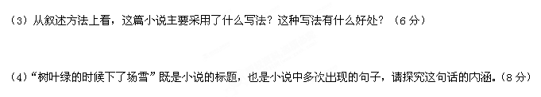

四、实用类文本阅读（25分）
12．阅读下面的文字，完成（1）—（4）题。（25分）
一身傲骨朱东润
朱东润常言：“人不可以有傲气，但不可以没有傲骨。”了解他的人知道，他不只是说说而已。文革初期，朱东润是复旦大学第一批被揪出来批斗的“资产阶级反动学术权威”，不过他的回答则是：“我嘛，‘权威’勉强算一个，‘反动’嘛，则未必。”随着批斗逐渐升级，朱东润遭遇的折磨亦更加厉害。有一次，一个造反派头头率领几个红卫兵来抓朱东润“杀头”示众，他们找到一把日本战刀，两人揿头压肩，两人用军刀当锯子拉颈项。幸亏战刀年久生绣，头才没掉下来。他们还恶狠狠地问：“你是什么东西？”他们原以为这次朱东润一定会求饶，承认自己是牛鬼蛇神反动分子。不料，朱东润却昂然抬头说道：“我是中文系系主任！”朱东润是如此坚贞不屈，以至于当时批斗者中有人喊“砸朱东润的傲骨”。
朱东润一身傲骨，自信且自负，在复旦是出了名的。复旦大学中文系教授陈思和曾转述过一个有关朱东润先生的故事，说的是朱先生曾作学术报告谈传记文学，认为世界上只有三部传记作品是值得一读的，一部是英国包斯威尔的《约翰逊传》，一部是法国罗曼·罗兰的《贝多芬传》，还有一部就是他自己的《张居正大传》。
朱东润完全有理由如此自负，因为他是我国公认的现代传记文学的拓荒者。他把自己的《张居正大传》列为世上最好的三部传记作品之一，而世人则赞誉《张居正大传》为20世纪“四大传记”之一。除了《张居正大传》外，朱东润一生还有著有《陈子龙及其时代》《杜甫叙论》《陆游传》《梅尧臣传》《李方舟传》《元好问传》等。
朱东润在开创现代传记文学写作体例时，曾强调，除了文学性，传记文学首要的是真实。他说：“传记文学是文学，同时也是史。因为传记文学是史，所以在记载方面，应当追求真相，和小说家那一番凭空结构的作风，绝不相同。”这一原则，在他的第一部传记作品《张居正大传》中得到了坚决贯彻，所有的事实，都经过极其详密的考证，做到了“信而有证”。
72岁那年，朱东润却完全违背了自己曾经定下的传记文学标准，他竟然把洋洋洒洒一篇大作，献给了一个虚构的名叫“李方舟”的平凡女子。不过，批评家并没有就此责难他。因为，这是一本献给他爱妻的作品。当朱东润被当作反动学术权威后，他的妻子邹莲舫女士因不堪精神与疾病的双重折磨自杀身亡。朱东润把对这名温柔贤淑、刚强果断、为丈夫和子女奉献了一生的家庭妇女的思念，寄托于“李方舟”。他在《李方舟传》的序言中写道：“这本书是在惊涛骇浪中写成的，但是我的心境却是平静的，因为我相信人类无论受到什么样的遭遇，总会找到一条前进的道路。”
向前进，道路是曲折的，光明依然在前。朱东润对此深信不疑。他在抗战困难时期完成的《张居正大传》一书最后写道：整个中国，不是一家一姓的事。任何人追溯到自己的祖先时，总会发现许多可歌可泣的事实；有的显赫一些，有的暗淡一些。但是当我们想到自己的祖先，曾经为自由而奋斗，为发展而努力，乃至为生存而流血，我们对于过去，固然是看到无穷的光辉，对于将来，也必然抱着更大的期待。前进呵，每一个中华民族的儿女！
历经清王朝的覆灭、民国、抗战、解放、文革等政局的变迁，朱东润始终向往光明，执著进步。1979年，已至耄耋之年的朱东润选择了加入中国共产党，他做到了“永远前进”。上世纪80年代批判周扬时，报社记者问及他对周扬的评价以及对异化问题的看法，朱东润的回答总是那么一句：“我活到现在90岁了，相信只有共产党能够救中国。”
朱东润曾希望人们在他死后能说一句“我国传记文学家朱东润死了”，如此足矣。不过，在他逝世后，世人对他的评价是：朱东润是我国著名的教育家、传记文学家、文学史家和书法家。
（选自《中青亮点》）

（1）下列对传记有关内容的分析和概括，最恰当的两项是（5分）（ ）（ ）
A．朱东润的“一身傲骨”，既表现在文革期间他在备受折磨时的无畏和坚贞不屈，也表现在传记文学上的自信和自负。
B．第二段引述复旦大学中文系教授陈思和曾转述过的一个有关朱东润先生的故事，是为了表现朱东润的自负，丰富了文章的内容。
C．朱东润是我国现代传记文学的开拓者，他创作的第一步传记作品《张居正大传》是他最引以为自豪的也是得到世人赞扬的好作品。
D．朱东润认为传记文学既是文学，同时也是历史，所以在记载方面，应当追求真相，所有的细节，必须经过考证，做到“信而有证”。
E．本文叙述了朱东润作为我国著名的教育家、传记文学家、文学史家和书法家的主要经历，写出了朱东润在传记文学方面的巨大成就。
（2）请简述本文的写作思路。（6分）

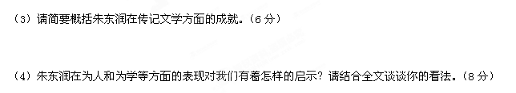

第Ⅱ卷 表达题
五、语言文字运用（20分）
13．下列各句中加点的成语使用恰当的一项是（ ）
A.夏普的经营面临困境，不得不向政府求助；松下比夏普亏得更多，不得不实行更多的资产减记和重组。跟不上“智能时代”的脚步的“日本制造”，渐成明日黄花。
B．在钓鱼岛的问题上，我国各大媒体客观公正地进行了报道；而有些国家的个别媒体则危言危行，唯恐天下不乱。
C．被称为“史上最严交规”的修订版《机动车驾驶证申领和使用规定》于2013年1月1日起施行，真是大快人心！
D．杂文这类文学作品虽然篇幅短小，但取材广泛：大至宇宙，小到微尘，天南海北、古今中外、新闻时事、海外奇谈皆可入文。
14．下列各句中，没有语病的一项是（ ）
A．在十八大报告中的特定语境下，美丽中国指的是生产发展、生活富裕、良好生态三方面平衡发展的状态，那一面都不可或缺。
B．对肯德基或中国百胜是否正式道歉，消费者还不是最关心的，消费者最迫切想知道的是，百胜集团旗下相关餐厅的鸡肉原料中，还有多少存在抗生素超标。
C．朴瑾惠提议在首尔和平壤设立官方办事机构“韩朝交流合作事务所”，并以建设经济共同体为基础，先实现“小统一”，再推进政治一体化，最终实现“大统一”
D．出现丑陋雕塑的主要原因是利益驱动造成的，随着国家经济实力的增长，城市雕塑建设就变得市场化，建造雕塑成了交易，雕塑家可能为了经济回报而丧失底线。
15．下面一段文字，衔接最恰当的一组是（ ）（3分）
①金雕是极其聪明且嫉恶如仇的动物，一般而言，它对其它动物的侵犯其领地、毁坏其窝巢、抢夺或猎食其幼子的行为不共戴天。
②金雕的霸气与兽中之王东北虎有一拼，其领地范围10公里左右不会出现第二只猛禽。
③它以突出的外观和敏捷有力的飞行而著名，成年金雕的翼展超过2米，体长可达1米。
④金雕以大中型的鸟类和兽类为食，甚至能捕获一只健壮的成年狼。
⑤它一般生活于多山或丘陵地区，特别是山谷的峭壁以及筑巢于山壁凸出处或树冠之上。
⑥国家一级保护动物金雕是大型猛禽，属禁捕、禁养鸟类。
A．⑥⑤③②④① B．⑥③⑤②④① C．⑥①③④⑤② D．①⑥③④②⑤
16． 把下面这个长句改写成几个较短的句子，可以改变语序，增删词语，但不得改变原意。（5分）
不仅家长而且我们政府的有关部门也应该重视近20年来喝各种饮料（如碳酸类饮料、果蔬汁饮料、乳饮料等）已成为许多人特别是儿童、青年人补充水的方式之一与一些人喝饮料补充水超过人1天需水量的30%，有的儿童甚至达到100%这种现象。

17．仿照划线语句，把下面语段补写完整。（6分）
在苏轼身上，有李白旷逸超凡的神仙气，有 ，还有 ， 。可以说，他的思想与人格，既是先贤圣哲传承而来的结晶，又是对所有这一切传统的融汇与开拓。

六、写作（60分）
18．阅读下面的材料，按要求作文。
我们占据的位置并不重要，重要的是我们要去的方向。——霍姆斯
常问路的人，不迷失方向。——芬兰谚语
除非我们改变方向，否则我们最有可能达到我们朝向的目标。——中国谚语
当整个鱼群都往一个方向游的时候，作为后来者没有任何优势。但假如你往相反的方向游，你就是第一名。——鱼群理论
请根据上述材料，自定立意，自拟题目，写一篇文章。
要求：（1）除诗歌外，文体不限。（2）不少于800字。

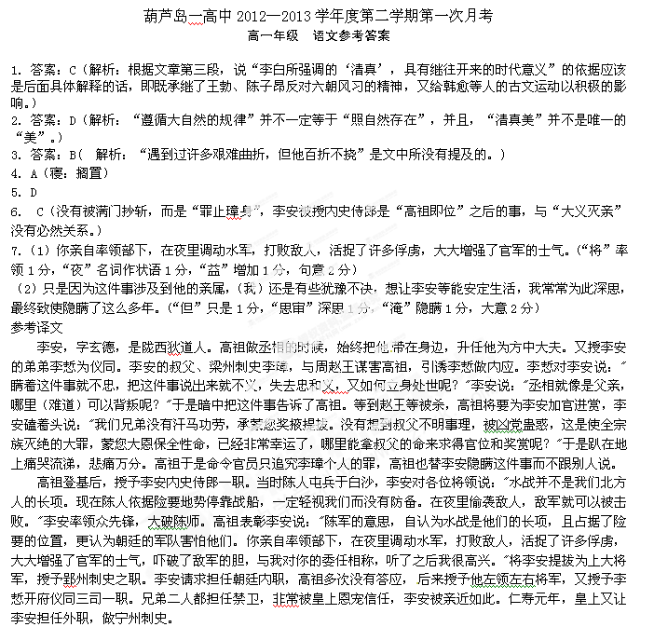 高祖曾经谈到做丞相时发生的事，因为同情李安兄弟为国大义灭亲，于是下诏说："先王确立教义，用大义裁断恩德，舍弃亲情，来尽侍奉国君之道。过去周朝已亡，天命将及我朝，我登基之初，帝王大业刚刚开始，奸宄确实不少。上大将军李安，他的叔父李璋暗中勾结他人，包藏阴谋，在危险即将爆发之时，李安与弟弟李悊，深知是非，表露忠心，阴谋暴露后，罪人得到了惩罚。我常常念及他们忠诚的品德，应好好地表彰他们，给予他们赏赐，不应再拖延很久。只是因为这件事涉及到他的亲属，（我）还是有些犹豫不决，想让李安等能安定生活，我常常为此深思，最终致使隐瞒了这么多年。现在重新按照规定，追述往事，应当记载表彰他们过去的功勋，重新给予他们赏赐。"于是授予李安、李悊同为柱国。李安对亲族说："虽然家门得以保全，但叔父却遭遇不幸，现在皇上下达此诏，内心悲痛悔愧不已。"于是歔欷悲痛感叹不已，不能忍受。李安开始得了水病，最终病得很厉害去世了，时年五十三岁。谥号怀。
8．益上人生活在数峰之中的寺里，这里生长着青松、覆盖着白雪，静谧深僻，给人一种冷寂清幽之感。（2分）诗人用这种清雅的环境、静谧的气氛，渲染了益上人及其所居之寺庙的超俗不凡。（3分）
9．诗人与益上人一起吟诗作赋，结束便拂衣而去；告辞归去时，听到的只有飘扬于云天之外的钟声，这是从诗的语言上表达出来的；（3分）而诗中那种二人唱和、欣然忘情的情意，和借钟声表达出来的对僧友的绵绵无尽的思念之情，却是无穷的。（3分）
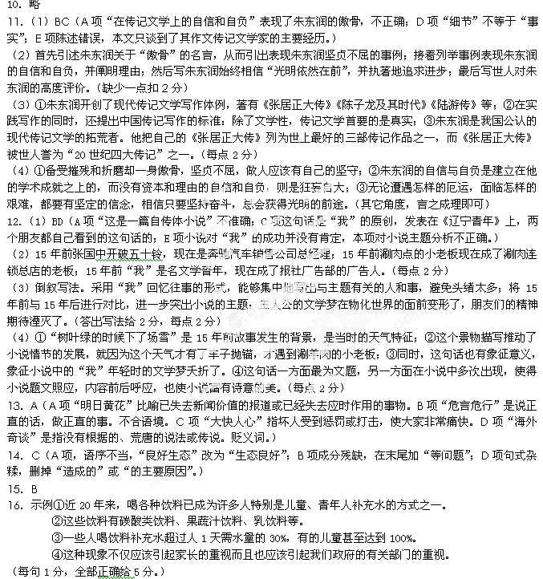17．示例：杜甫执着坚守的忠义气，白居易穷达融通的从容风度，陶渊明采菊东篱的悠然情怀。（人物+风格+定位，每句2分）
18．作文立意：
（1）方向不同，结果不同。（2）方向的作用：方向决定成败。（3）怎样选择自己的方向。（4）正确的方向取决于高尚的价值观。（5）不要把成见当成方向。

